 | Министерство науки и высшего образования Российской Федерации  Федеральное государственное автономное образовательное учреждение  высшего образования  «Московский государственный технический университет  имени Н.Э. Баумана  (национальный исследовательский университет)»  (МГТУ им. Н.Э. Баумана)

ФАКУЛЬТЕТ Информатика и системы управления

КАФЕДРА Системы обработки информации и управления

РАСЧЕТНО-ПОЯСНИТЕЛЬНАЯ ЗАПИСКА
К ДОМАШНЕМУ ЗАДАНИЮ ПО КУРСУ:
ПСП
НА ТЕМУ:
Аналитическое моделирование потоков в метро

Выполнил студент ИУ5 – 42Б А.Г.Константинов
(Группа, подпись, дата) (И.О.Фамилия)

Проверил А.И. Канев
(Подпись, дата) (И.О.Фамилия)

2026 г.

ВВЕДЕНИЕ
Целью выполнения лабораторных работ является освоение современных технологий веб-разработки, формирование практических навыков проектирования пользовательских интерфейсов и создание полноценных веб-приложений с применением актуальных инструментов.
В процессе работы реализован комплекс лабораторных заданий, направленных на поэтапное изучение:
- основ HTML и CSS с последующей реализацией веб-калькулятора в стилистике сайта МГТУ;
- принципов интерактивности с использованием JavaScript, включая динамическое обновление интерфейса;

Таким образом, проект направлен не только на овладение техническими средствами веб-разработки, но и на развитие навыков проектирования интерфейсов в контексте конкретной дизайн-системы — в данном случае, сайта визуализации учёта пассажиропотока московского метрополитена, а также закрепление современных практик клиент-серверного взаимодействия.

ЛАБОРАТОРНАЯ РАБОТА №1 (Калькулятор HTML/CSS)
- Задача: Создание калькулятора. Верстка на HTML, CSS.
В рамках лабораторной работы был разработан калькулятор, содержащий:
- Поле для вывода результата.
- Кнопки операций и чисел.
- Кнопку перехода в github репозиторий.
- Используемые технологии
- HTML – для создания структуры страницы.
- CSS – для стилизации элементов.
- Выполненные задания
В процессе работы был разработан графический интерфейс калькулятора (рис. 1).
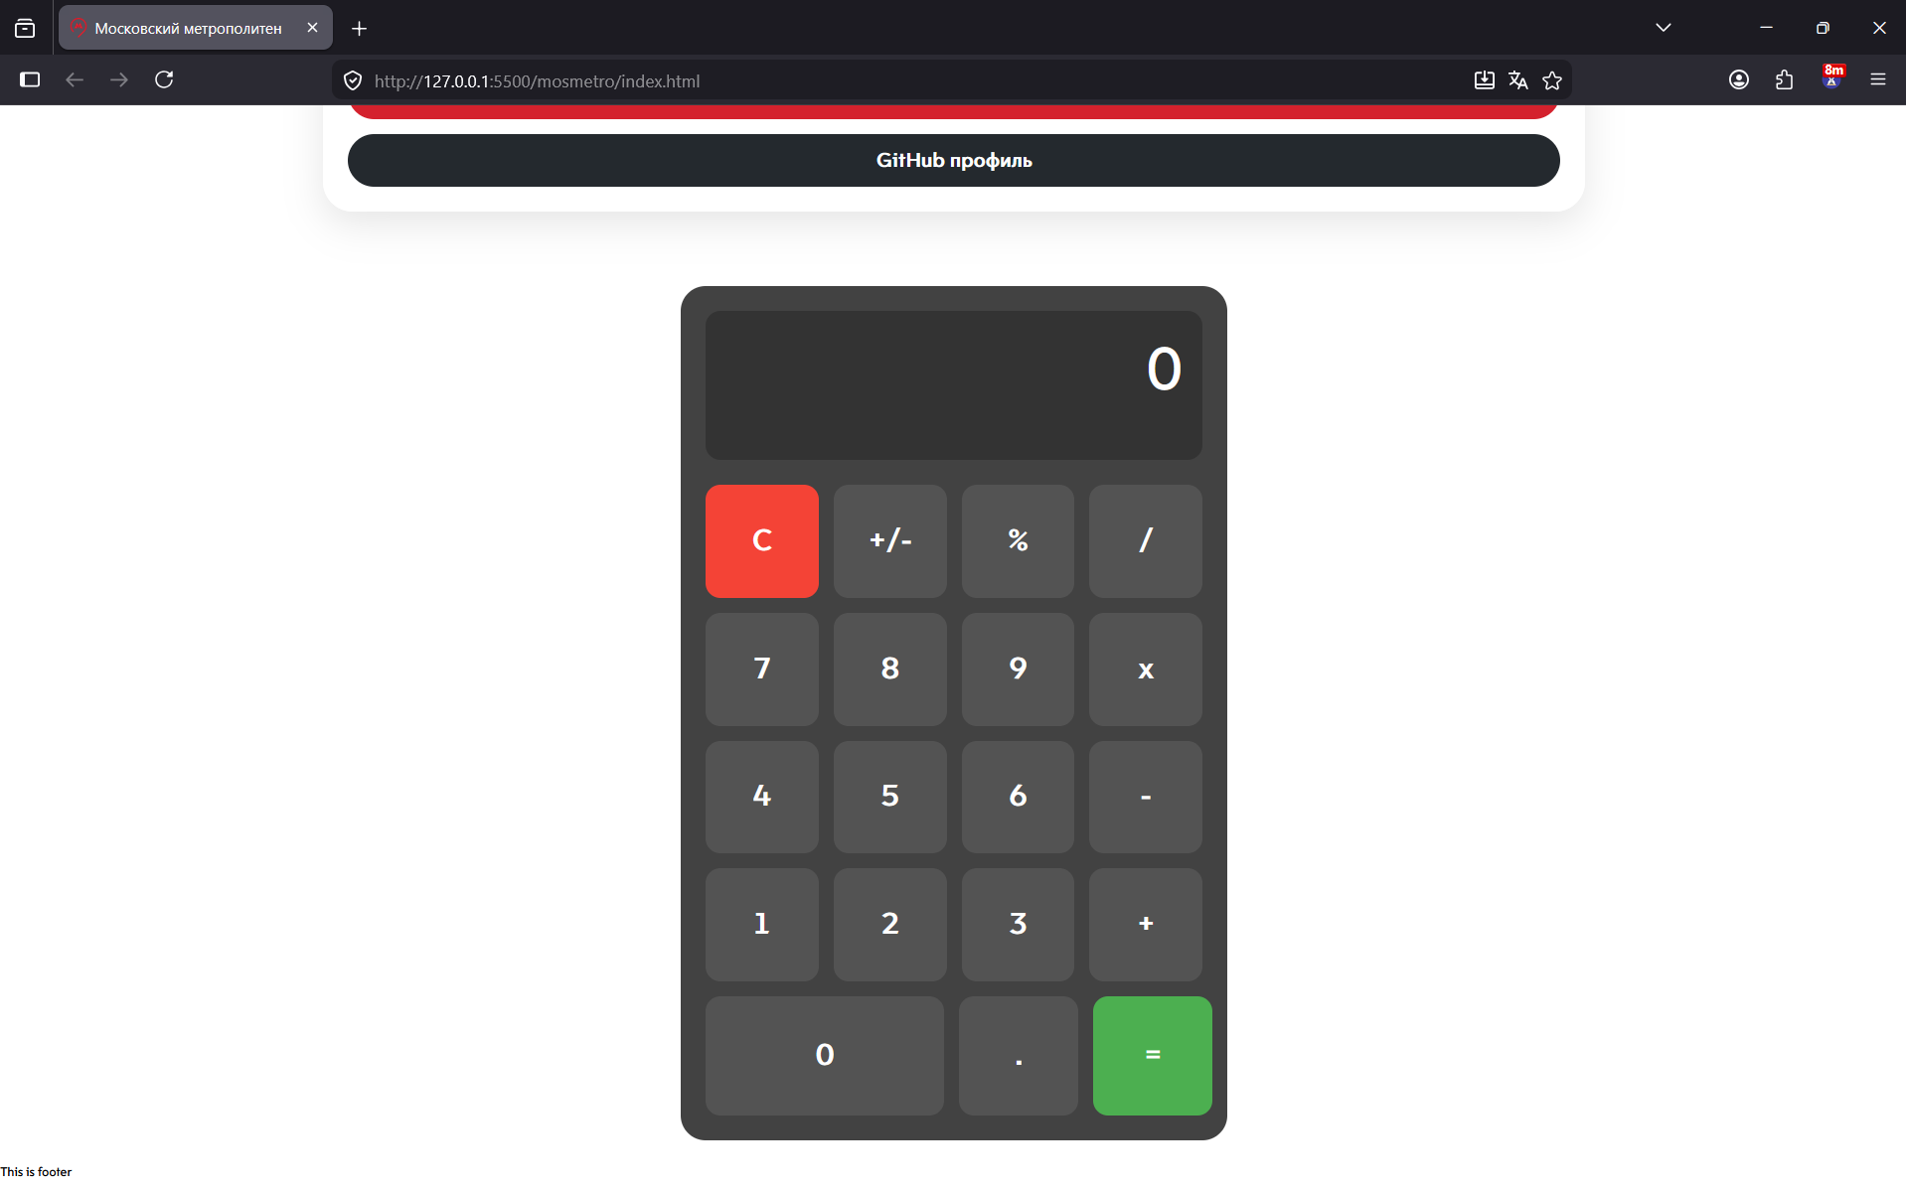
Рисунок 1 – Конечный вид страницы
Интерфейс оформлен по образцу сайта mosmetro.ru (рис. 2).
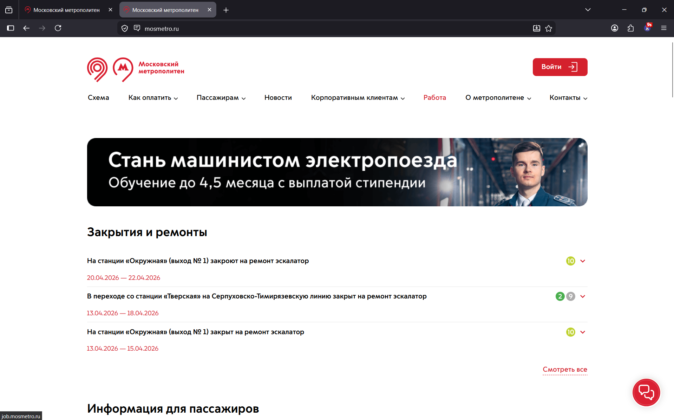
Рисунок 2 – Вид сайта Московского метрополитена

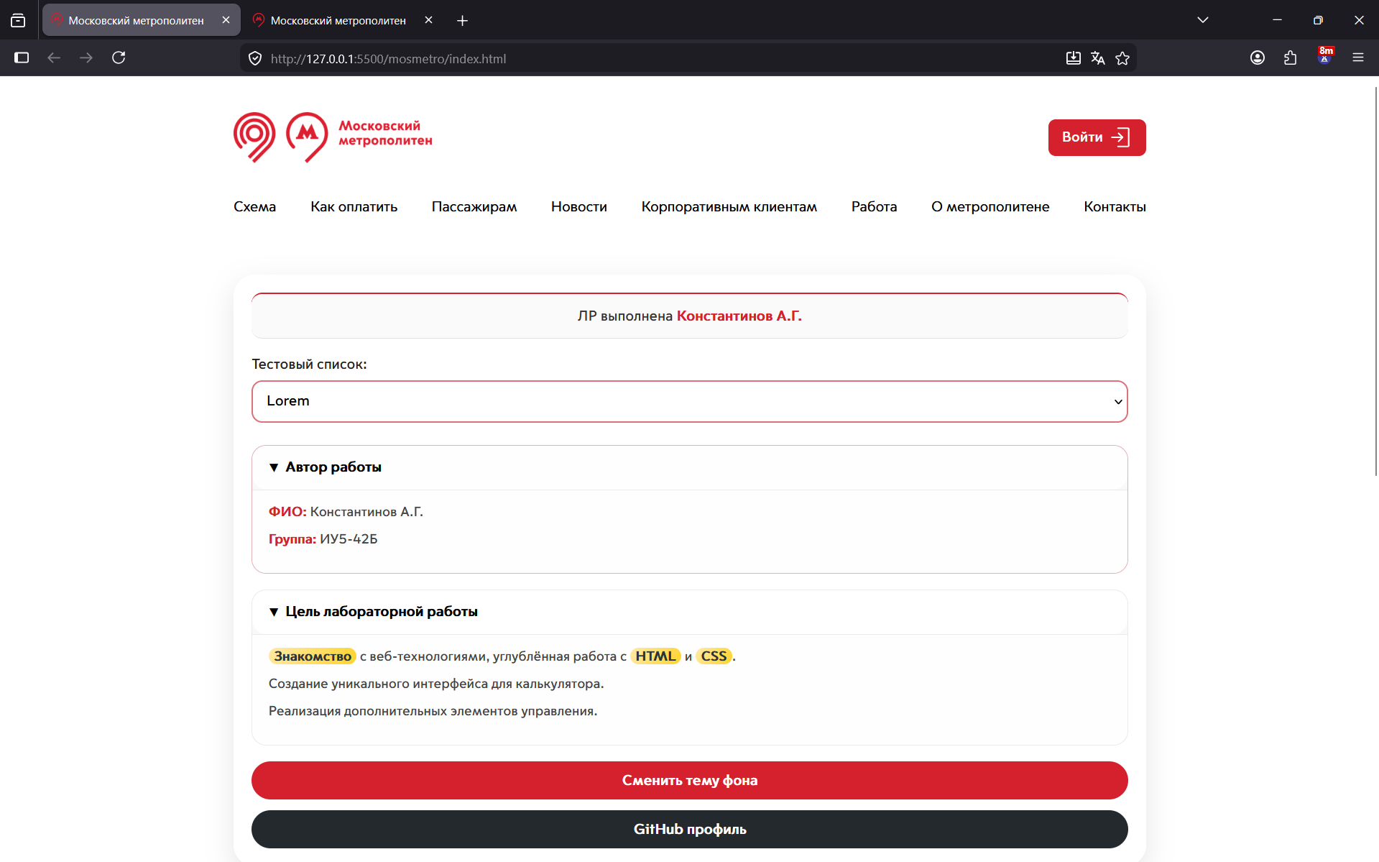
Рисунок 3 – Копия сайта

С первоисточника были заимствованы несколько цветов и общий стиль кнопок, в том числе для состояния hover. Реализация представлена на рисунке 4.
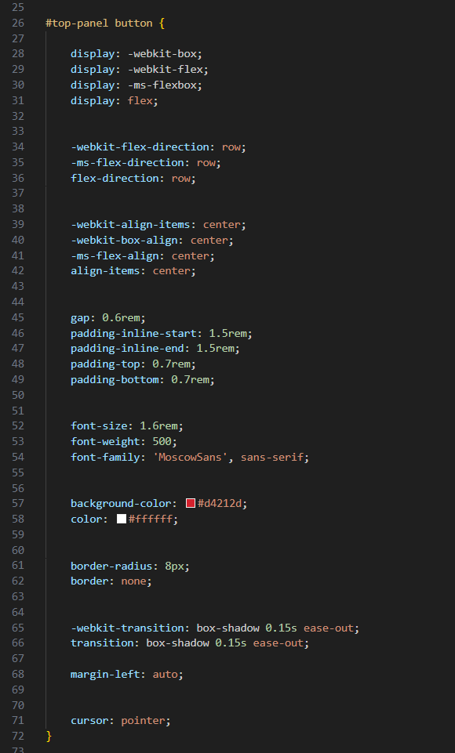
Рисунок 4 – Стиль сайта
Также было позаимствовано оформление шрифтов, были подобраны цвета для background-color, применено скругление углов, а также применена адаптивная верстка через em\rem и использование flexbox: Реализация представлена на рисунке 4.
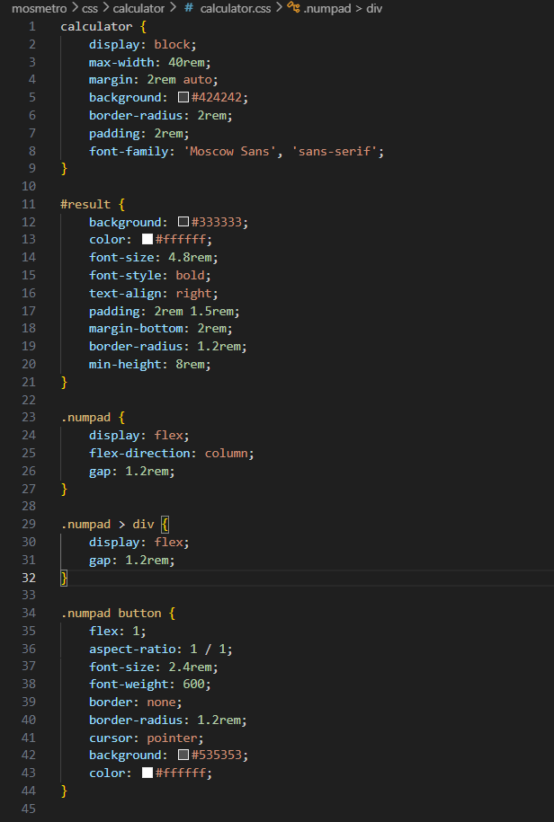
Рисунок 5 – Стили калькулятора
Среди дополнительных элементов присутствуют кнопка перехода на GitHub, подпись автора и отдельный блок с подробной информацией об авторе, скрытый по умолчанию с возможностью разворачивания через элемент <details>. (см. рисунок 3)
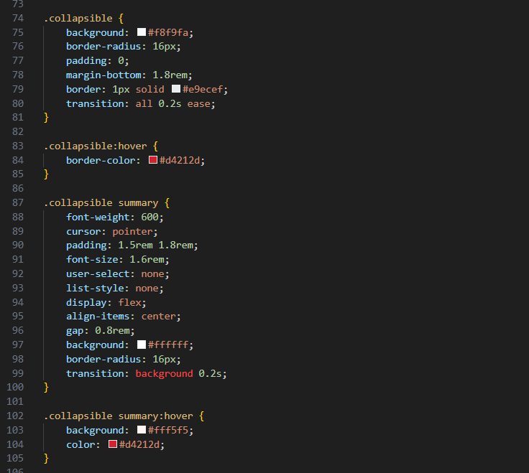

Рисунок 6 – Стили выпадающего списка

ЛАБОРАТОРНАЯ РАБОТА №2 (Калькулятор HTML/CSS/JS)
- Задача: Создание калькулятора. Функции на JavaScript.
- Описание проекта
Проект представляет собой веб-калькулятор, реализованный с использованием HTML, CSS и JavaScript (рис. 5). В нем предусмотрены стандартные арифметические операции, а также дополнительные функции, такие как вычисление квадратного корня, факториала, аккумулируемое сложение и вычитание, а также изменение цвета окна ввода и цвета страницы.
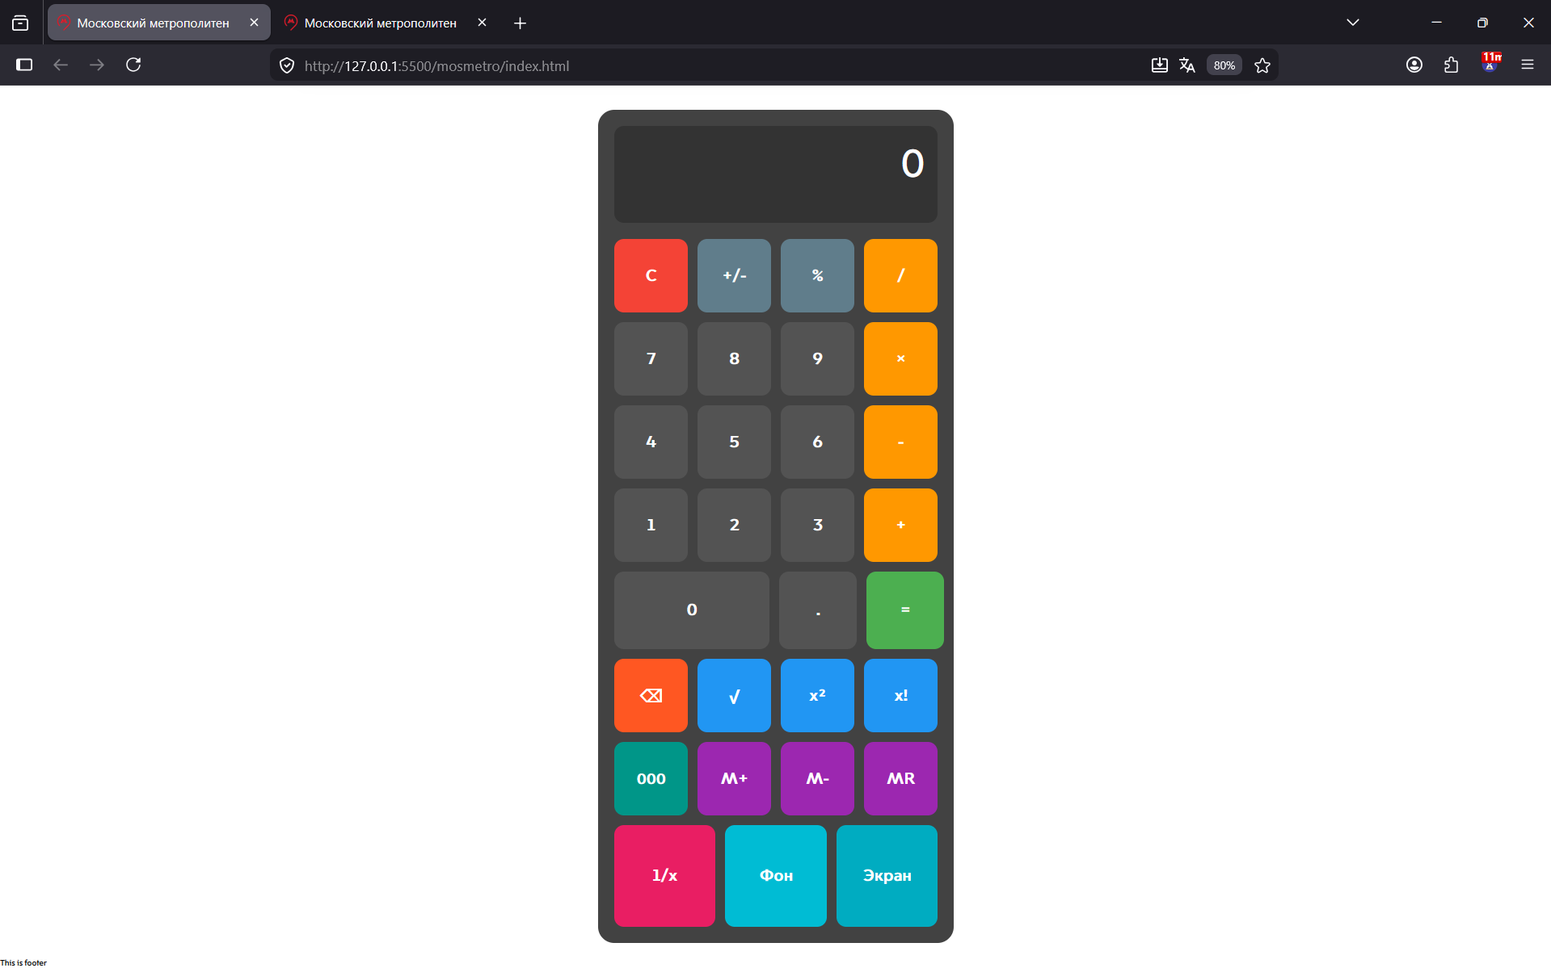
Рисунок 7 – общий вид
На рисунке 8 представлена реализация ввода цифры в калькулятор.
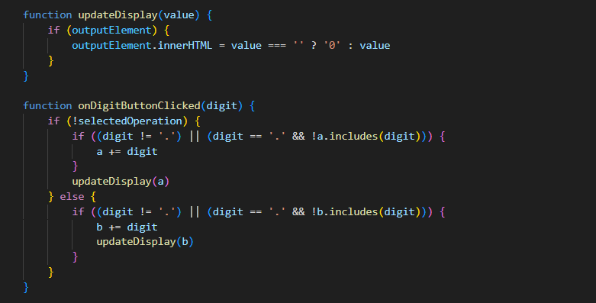
Рисунок 8 - ввод

Вводимое значение – строка, которая для вычислений преобразуется в число (+var). На рисунке 9 приведен алгоритм обработки арифметических операций, соответствующий сложению, вычитанию, умножению, делению и взятию процента, определяемых с помощью условия switch() по переменной selectedOperation.

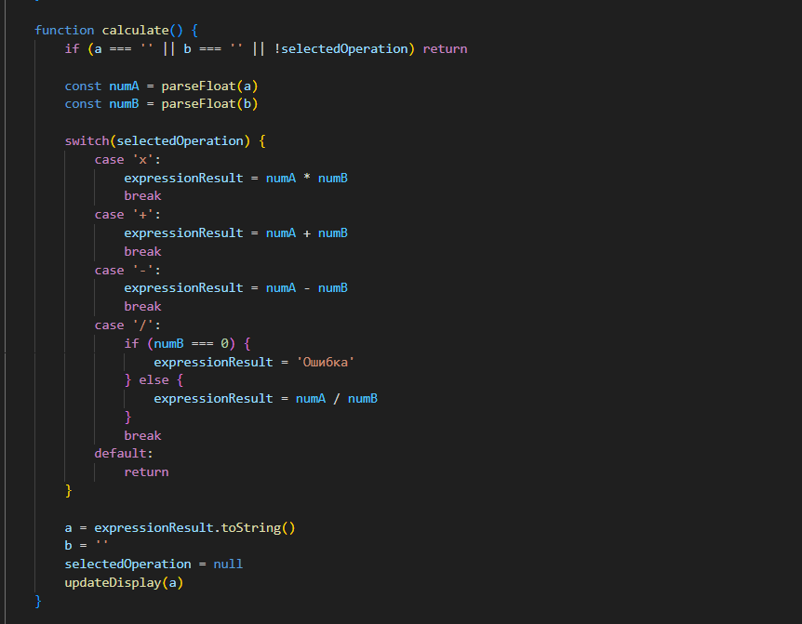
Рисунок 9 – обработка вычислений

2. Реализация изменения яркости
В коде script.js имеется обработчик кнопки " btnDisplayColor.onclick", которая отвечает за смену фонового цвета при нажатии кнопки «Фон». При этом выбирается случайный цвет из массива цветов через функцию Math.random. Рассмотрим реализацию этого функционала (рис. 10, 11).
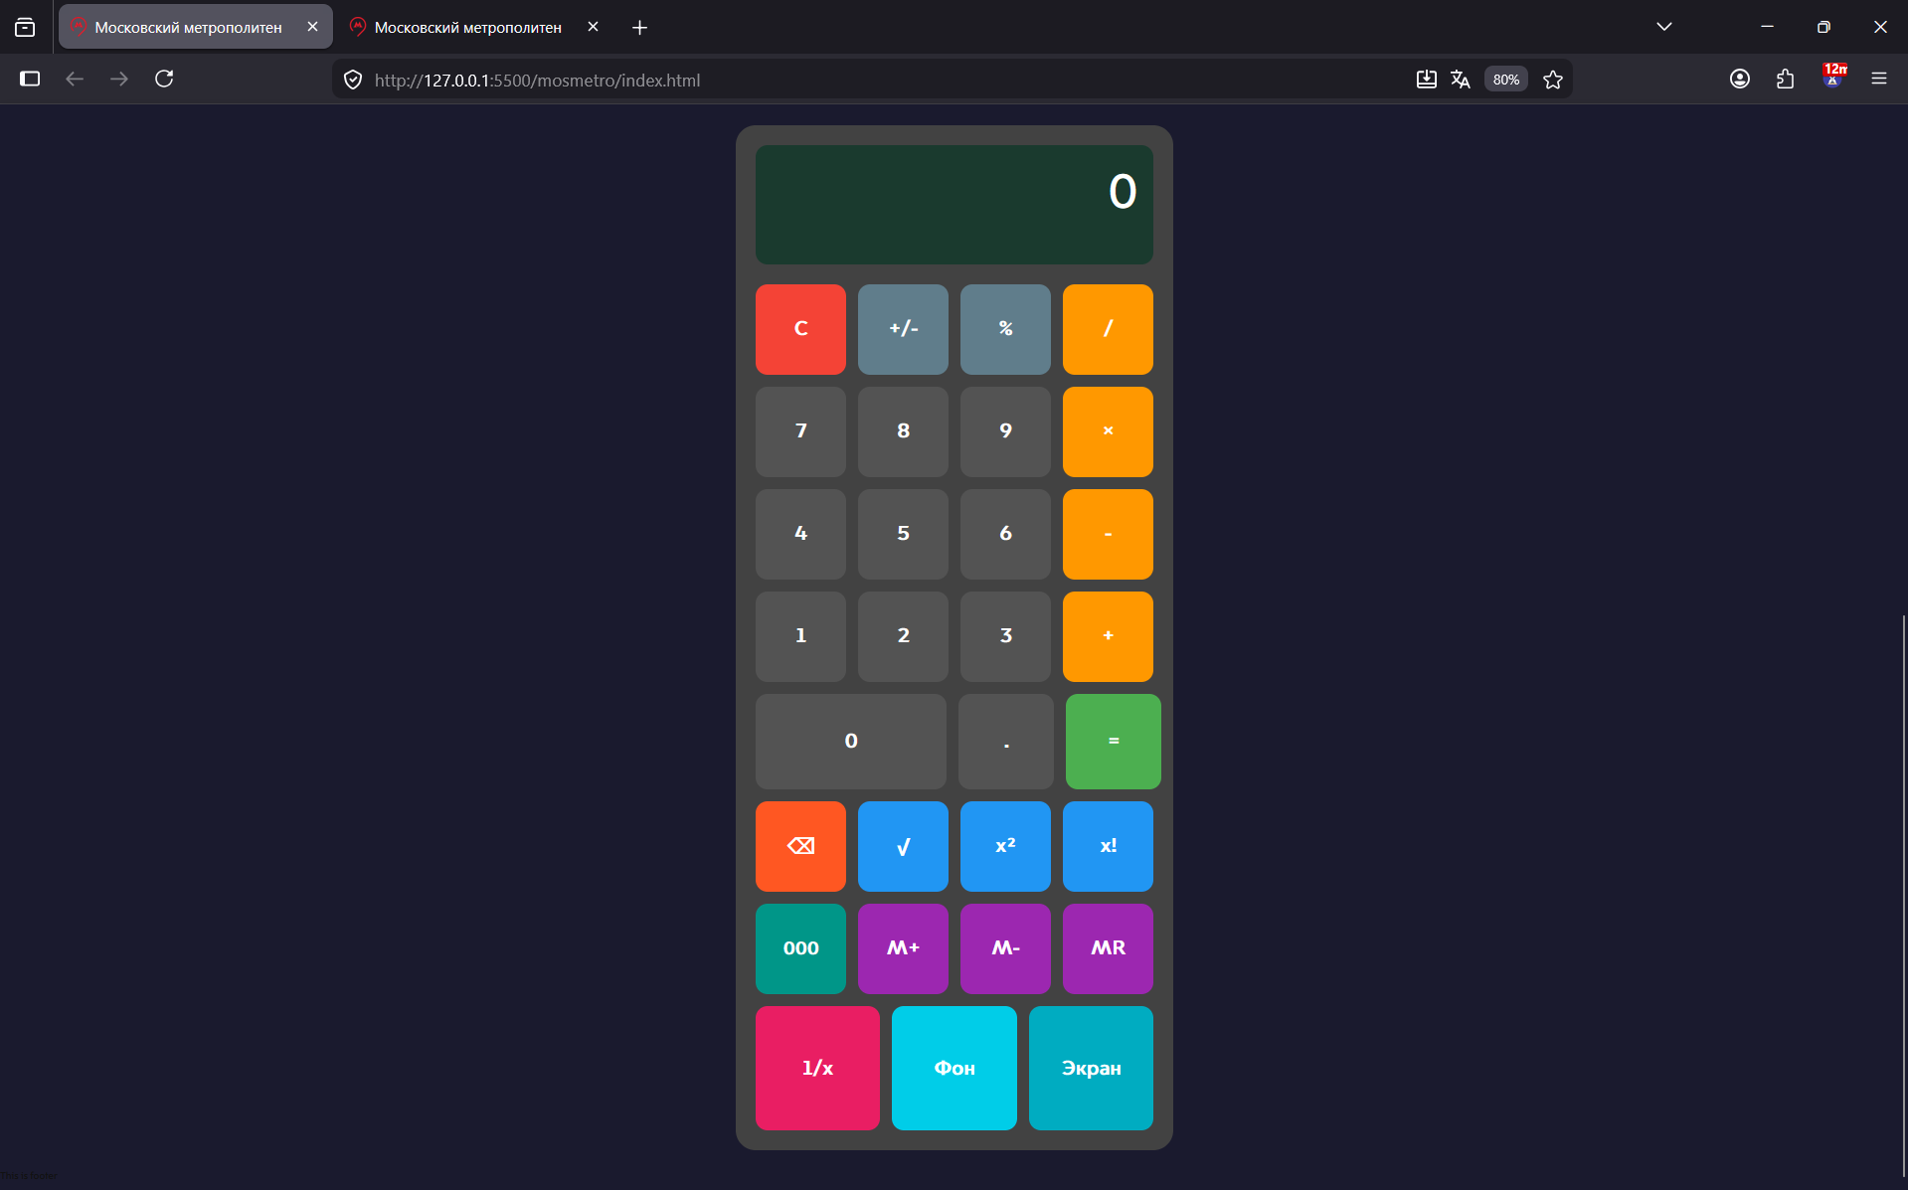
Рисунок 10 – функция смены яркости

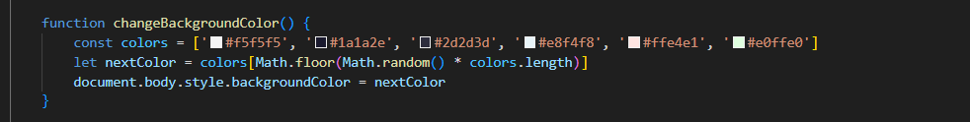
Рисунок 11 – функция смены яркости

Аналогичным образом изменяется цвет дисплея калькулятора.

3. Разбор других функций
Дополнительные функции:
- Кнопка со стрелкой: убирает последний введённый символ (рис. 12);
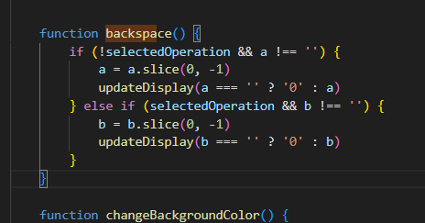
Рисунок 12 – функция удаления символа
- Корень: Math.sqrt(+a);
- Квадрат: (+a) * (+a);
- Факториал: рекурсивная функция fact(n) (рис. 10);
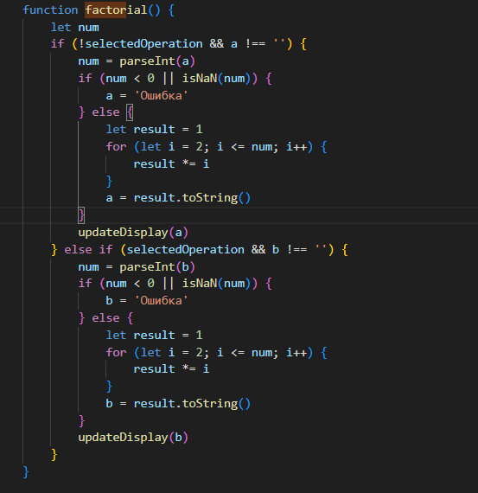
Рисунок 13 – функция факториала
Интерфейсные элементы:
- Переключение темы и фона;

